Örnek Uygulamaları ile Kavram İlişkilendirme Aracı; Kavram Hacmi
Nasip DEMİRKUŞ* ve Salih GÜLEN*
Öz: Kavramlar arasındaki ilişkilerin gösterilmesinde kullanılan kavram hacmi, fen bilimlerinde kullanılabilecek kavram ilişkilendirme araçlarından biridir. Kavram hacmi bir konunun tüm kavramlarının ana kavramlar etrafında aralarındaki ilişkiye göre dairesel olarak dağılımıdır. Bu araştırmada kavram hacmine yönelik bir derleme yapılmıştır. Araştırmanın amacı kavram ilişkilendirme aracı olan kavram hacminin örnekleri ile tanıtılmasını sağlamaktır. Bu kapsamda son altı yıldır kavram hacmine yönelik yapılan birkaç çalışmanın sonuçları ve kavram hacmi örnekleri sunulmuştur. Kavram hacmine yönelik yapılan çalışmaların incelenmesi sonucunda; özellikle fen eğitiminde kullanılan bir kavram ilişkilendirme aracı elde edilmiştir. Kavram hacminin kavramlar arası ilişkiyi belirlemeye olumlu etki ettiği tespit edilmiştir. Ayrıca kavramlar arasındaki ilişkinin belirlenmesinde kavram hacmi ve kavram haritasının benzer düzeyde başarı gösterdikleri belirlenmiştir. Bunların dışında kavram hacmi çiziminin oval veya dairesel olmasından dolayı katılımcıların çizimlerde zorlandıkları tespit edilmiştir. Eğitim öğretim ortamında kavram hacminin çiziminin önceden yapılarak kullanılması önerilmiştir.
Anahtar kavramlar; Kavramlar, Kavram ilişkilendirme araçları, Kavram hacmi

Concept Association Tool with Sample Applications; Volume of Concept
Abstract: The volume of concept used to show the relationships between concepts is one of the concept association tools that can be used in science education. Volume of concept is the circular distribution of all the concepts of a subject around the main concepts according to the relationship between them. In this research, a review was made on the volume of concept. The aim of the research is to introduce the volume of concept, which is the concept association tool, with examples. In this context, the results of studies on volume of concept and examples have been presented for nearly five years. As a result of examining the studies on the volume of concept; a conceptualization tool especially used in science education was obtained. It has been determined that the volume of concept has a positive effect on determining the relationship between concepts. In addition, it was determined that the volume of concept and the concept map showed similar success in determining the relationship between the concepts. Moreover, it was determined that the participants had difficulty in drawing because the volume of concept drawing was oval or circular. It is suggested that the volume of concept drawing in advance in the education and training environment can be used.
Keywords; Concepts, Concept association tools, Volume of concept
Giriş
Kavramlar, olayları, nesneleri, varlıkları, düşünceleri benzer veya ayırıcı özelliklerine göre yapılan gruplandırmalara verilen isimlerdir. Bu isimler zihinsel yapımızda oluşturulan bilginin temel birimleridir (Bakırcı ve Ensari, 2018; Demirkuş ve Batihan Güzel 2019). Kavramların belli bir tanımı, kullanım alanı, niteliği, niceliği veya düşünsel bir değeri vardır. Kavramların birbiri ile bağlantılı olduğu bilinmektedir. Bir kavram başka bir kavramın anlaşılmasını sağlamaktadır. Kavramlar birbirinden bağımsız bir anlam ifade edebildikleri gibi birbiri ile beraber bir bütünlük göstermektedirler (Yaman ve Öner, 2019; Yeşiltaş, Taş ve Özyürek, 2017). Tüm kavramlar arsında belirli bir ilişki mevcuttur. Konu ya da ünite kavramları arasındaki ilişkinin anlaşılması önem arz etmektedir. Tüm disiplinlerde olduğu gibi fen bilimlerinde de kavramlar arasındaki ilişki konunun anlaşılmasını ve kolay bir şekilde öğrenilmesini sağlamaktadır (Demirkuş, Ertas ve Gülen, 2018; İdin, 2015).
Fen bilimlerinde gündelik hayatta karşılaşılan, mesleki ve teknik bilgi taşıyan, uzay ve astronomiye, doğaya yönelik gibi birçok konu alanıyla ilgili kavramlar mevcuttur. Bu kavramların öğrenilmesi ile birey doğayı, yaşam şekillerini, evrensel kanunları ve ulaşılmayan cisimler hakkında bilgiler öğrenmektedir (Dönmez, 2020; Ayaz ve Demirkuş, 2017). Nitekim fen bilimlerinde soyut, somut, ulaşılamayan (uzayla ilgili kavramlar), tehlike arz eden ve duyu organları ile algılanamayan yapıda kavramlar olabilmektedir. Genel olarak bu kavramların öğrenilmesinde gösterim, anlatım, sunum gibi farklılık arz edebilecek yöntemler kullanılmaktadır (İdin ve Dönmez, 2018). Bu yöntemlerin çoğunda en çok başvurulan teknik kavram ilişkilendirme araçlarının kullanımıdır. Birçok disiplinde olduğu gibi fen bilimlerinde de kavramların tanınması, özelliklerinin öğrenilmesi ve birbiri ile olan ilişkilerinin çözümlenmesinde kavram ilişkilendirme araçları kullanılmaktadır (Bakırcı ve Ensari, 2018; İdin ve Tozlu, 2012).
Fen eğitiminde kavram kullanımı sırasında aralarındaki ilişkilerin doğru anlaşılması öğrenme için çok önemlidir (Fredriksson ve Pelger, 2018; Karslı ve Ayas, 2013). Nitekim bir konunun öğrenilmesi kavramlar arasındaki ilişkilerin anlaşılmasına bağlıdır (Atapattu, Falkner ve Falkner, 2017). Eğitim ortamında genelde kavramlar arası ilişkilerin belirlenmesinde kavram ilişkilendirme araçları kullanılmaktadır (Ecevit ve Özdemir Şimşek, 2017; Korkmaz ve Kaptan, 2002).Bu araçların sayısı ve kullanım şekli farklılık gösterse de temelde hepsinin tek amacı bulunmaktadır. Bu amaç kavramlar arasındaki ilişkinin gösterilebilmesidir. Araştırmacılar kavramlar ve kavramlar arasındaki ilişkilerin anlaşılması için; kavram haritaları, kavram karikatürü, kavram çözümleme tablosu, kavram çarkları, kavram kümesi gibi araçlar geliştirmiş ve bunları eğitim öğretimde yaygın bir şekilde kullanmışlardır (Baysen, Güneyli ve Baysen, 2012; Çaycı, 2007; Kaptan, 1998). Alan yazında kavram eğitimi (Hamadi, Lattar, Khoussa ve Safadi, 2018), kavram yanılgıları (Slapničar, Tompa, Glažar ve Devetak, 2018), kavramsal değişim (Gao, Zhai, Andersson, Zeng ve Xin, 2018) gibi konuların dışında kavram ilişkilendirme araçlarına yönelik çalışmalar da oldukça fazladır. Özellikle kavram haritasına yönelik birçok çalışma mevcuttur (Koponen ve Nousiainen, 2018; Lachner, Backfisch ve Nückles, 2018; Llinás, Macías ve Márquez, 2018). Yapılan bu çalışmaların ve kavram ilişkilendirme araçlarının yanı sıra kavramlar arasındaki ilişkinin anlaşılmasında kullanılan bir diğer araçta kavram hacmidir. Bu nedenle bu araştırmada kavram hacminin örnekleri ile tanıtılması hedeflenmektedir.
Araştırmanın amacı
Bu araştırmanın temel amacı; kavram ilişkilendirme aracı olan kavram hacminin örnekleri ile tanıtılmasını sağlamaktır. Bu kapsamda kavram hacmine yönelik yapılan çalışmalar ve kavram eğitimine yönelik çalışmalardan elde edilen derleme bir yapı ile kavram hacmi çalışmalarının örnek uygulamaları ve sonuçları üzerine durulmuştur.

Yöntem
Bu araştırma bir geleneksel derleme (traditional, narrative review) yöntemi ile yapılmıştır. Bir konu üzerinde yapılan çalışmaların ya da verilerin derlenip bir arada sunulmasıdır. Derlemede güvenli ve geçerli yapılan çalışmalardan, bilgilerin analiz edilerek sistematik bir şekilde sunulması hedeflenmektedir (Çepni, 2010; Karaçam, 2013; Yıldırım ve Şimşek, 2013). Araştırma kapsamında ulusal ve uluslararası literatürde “kavram hacmi” ve “volume of concept” kavramlarına yönelik taramada sadece bir yazara yönelik çalışmalara ulaşılmıştır. Alanda kavram hacmine yönelik başka araştırmacılara ait çalışma tespit edilememiştir. Araştırma kapsamında yazara ait dört çalışma olduğu tespit edilmiş ve bunlar incelenmiştir. Bu çalışmada kavram hacmine yönelik ele alınan çalışmaların özgün olması, aynı ya da benzer başka çalışmalara rastlanılması alana katkı bağlamında önem arz etmektedir. Bu kapsamda kavram hacminin tanıtılması ve örnekleri aşağıda sunulmuştur.
Kavram hacmi
Kavram hacmi, bir konu kavramlarının, tıpkı atomun yörüngelerine yerleşen elektronlar gibi ana kavram ya da ünite etrafına yerleşmesidir. Kavram hacmi ile bir konunun tüm kavramlarının ana kavramlar etrafında dağılımı dairesel olarak gösterilmektedir. Ayrıca kavramlar arasındaki ilişkilerde belirtilmektedir. Özellikle fen eğitiminde kullanılması için geliştirilen bu araç, birçok disiplin içinde önerilmektedir. Şekil 1’de görüldüğü gibi merkezde ünitenin (konunun) adı, sonrasında temel kavramlardan başlayarak hacmi büyüyen dairesel bir yapı olmaktadır. Önce ünite adı sonrasında ana kavramlar daha sonra ana kavramlar ile ilişkili diğer kavramlar belirlenir. Kavramlar aralarındaki ilişkilerin belli olacağı şekilde yerleştirilir (Gülen, 2018).
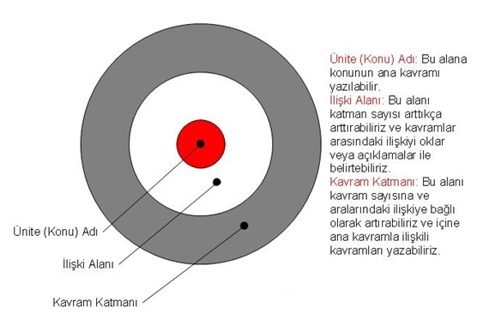
Şekil 1. Kavram Hacminin Şematik Görünümü (Gülen, 2016)
Kavram hacmi tıpkı diğer kavram ilişkilendirme araçları gibi kavramlar ve kavramlar arası ilişkilerin belirlenmesi amacı ile kullanmaktadır (Canpolat ve Ayyıldız, 2019). Bu araçların tamamının görevi öğrencinin zihinsel yapısındaki şema-özümseme-uyum sağlama durumuna yardımcı olmaktadır (Dias, Hadjileontiadou, Diniz ve Hadjileontiadis, 2017). Öğrencilerin kavramları edinmeleri, kavramlar arası ilişkilerin kazanılması gibi konularda birçok çalışma yapılmıştır. Bu çalışmaların en önemlilerinden bazıları Piaget ve Montessori’dir (Akuysal Aydoğan ve Şen, 2011). Burada özellikle Piaget’in şema, özümseme ve uyum sağlama olarak isimlendirdiği basamaklar kavram eğitiminde önem arz etmektedir. Buna göre çocuğun karşılaştığı durum, nesne veya olaylara yönelik zihinsel yapısında kurduğu şemalar oluşmaktadır. Sonrasında karşılaştığı durumları bu şemalara uyması özümseme, uymuyorsa yeni şemalar ile uyum sağlama gerçekleşmektedir (Gao, Zhai, Andersson, Zeng ve Xin, 2018; Piaget, 2010). Ayrıca eğitim ortamında kavramlara ait şemaların artırılması veya oluşmasına yardımcı olacak araçların geliştirilmesi önemlidir. Bu yüzden öğrencilerin var olan şemalarındaki kavram bilgisinin ve kavramlar arası ilişkinin belirlenmesi önemlidir (Yetim, 2019). Kavram hacmi görsel ve dairesel yapısı ile farklı ve alternatifli bir yaklaşım sergilemiş, kavramların zihinsel yerleşkelerine katkıda bulunmuştur. Bireyin zihinsel şemaları ve zihinsel örgütlenmesinde etkili olduğu belirlenmiştir (Gülen, 2020).
Kavram hacmine yönelik Gülen’nin (2015) yaptığı ilk çalışmada, kavram hacminin teorik yapısı, hazırlanışı ve tanıtımı yapılmıştır. Sonraki çalışmalarda kavram hacmine yönelik örnek uygulamalar yapılmıştır (Gülen, 2016). Kavram hacminin eğitim ortamında kullanılmasında ilk olarak 6. ve 7. sınıflarda ayrı ayrı tek gruplu deneysel çalışmalar yapılmıştır. Bu çalışmalarda öğrencilerin kavram hacmi hakkındaki görüşlerine de başvurulmuştur (Gülen, 2018). Benzer şekilde sonraki yıllarda 7. sınıflar düzeyinde ön-son testli deneysel desen ile iki farklı grup üzerinden kavram hacminin eğitim ortamında kullanılmasına yönelik çalışma yapılmıştır (Gülen, 2020). Bu çalışmalarda değerlendirme ve kıyaslamada kavram haritası kullanılmıştır. Nitekim kavram haritasının kavram ilişkilendirmede başarısı ve en çok tercih edilen araçlardan biri olduğu bilinmektedir. Bu yüzden kavram hacminin eğitim ortamındaki etkisinin belirlenmesinde kavram haritası kullanılmıştır. Bu çalışmalar sonucunda kavram hacminin kavramlar arası ilişkiyi belirlemeye olumlu etki ettiği tespit edilmiştir. Ayrıca kavramlar arasındaki ilişkinin belirlenmesinde kavram hacmi ve kavram haritasının benzer düzeyde başarı gösterdikleri tespit edilmiştir.
Kavram hacmine yönelik örneklemeler
Eğitimsel bir değer taşıyan kavram hacminin özellikle fen bilimleri eğitiminde örnek çalışmalarının gösterilmesinin alana katkı sağlayacağı düşünülmektedir. Şekil 2’de 7. sınıflar düzeyinde bir kavram hacmi örneği görülmektedir.
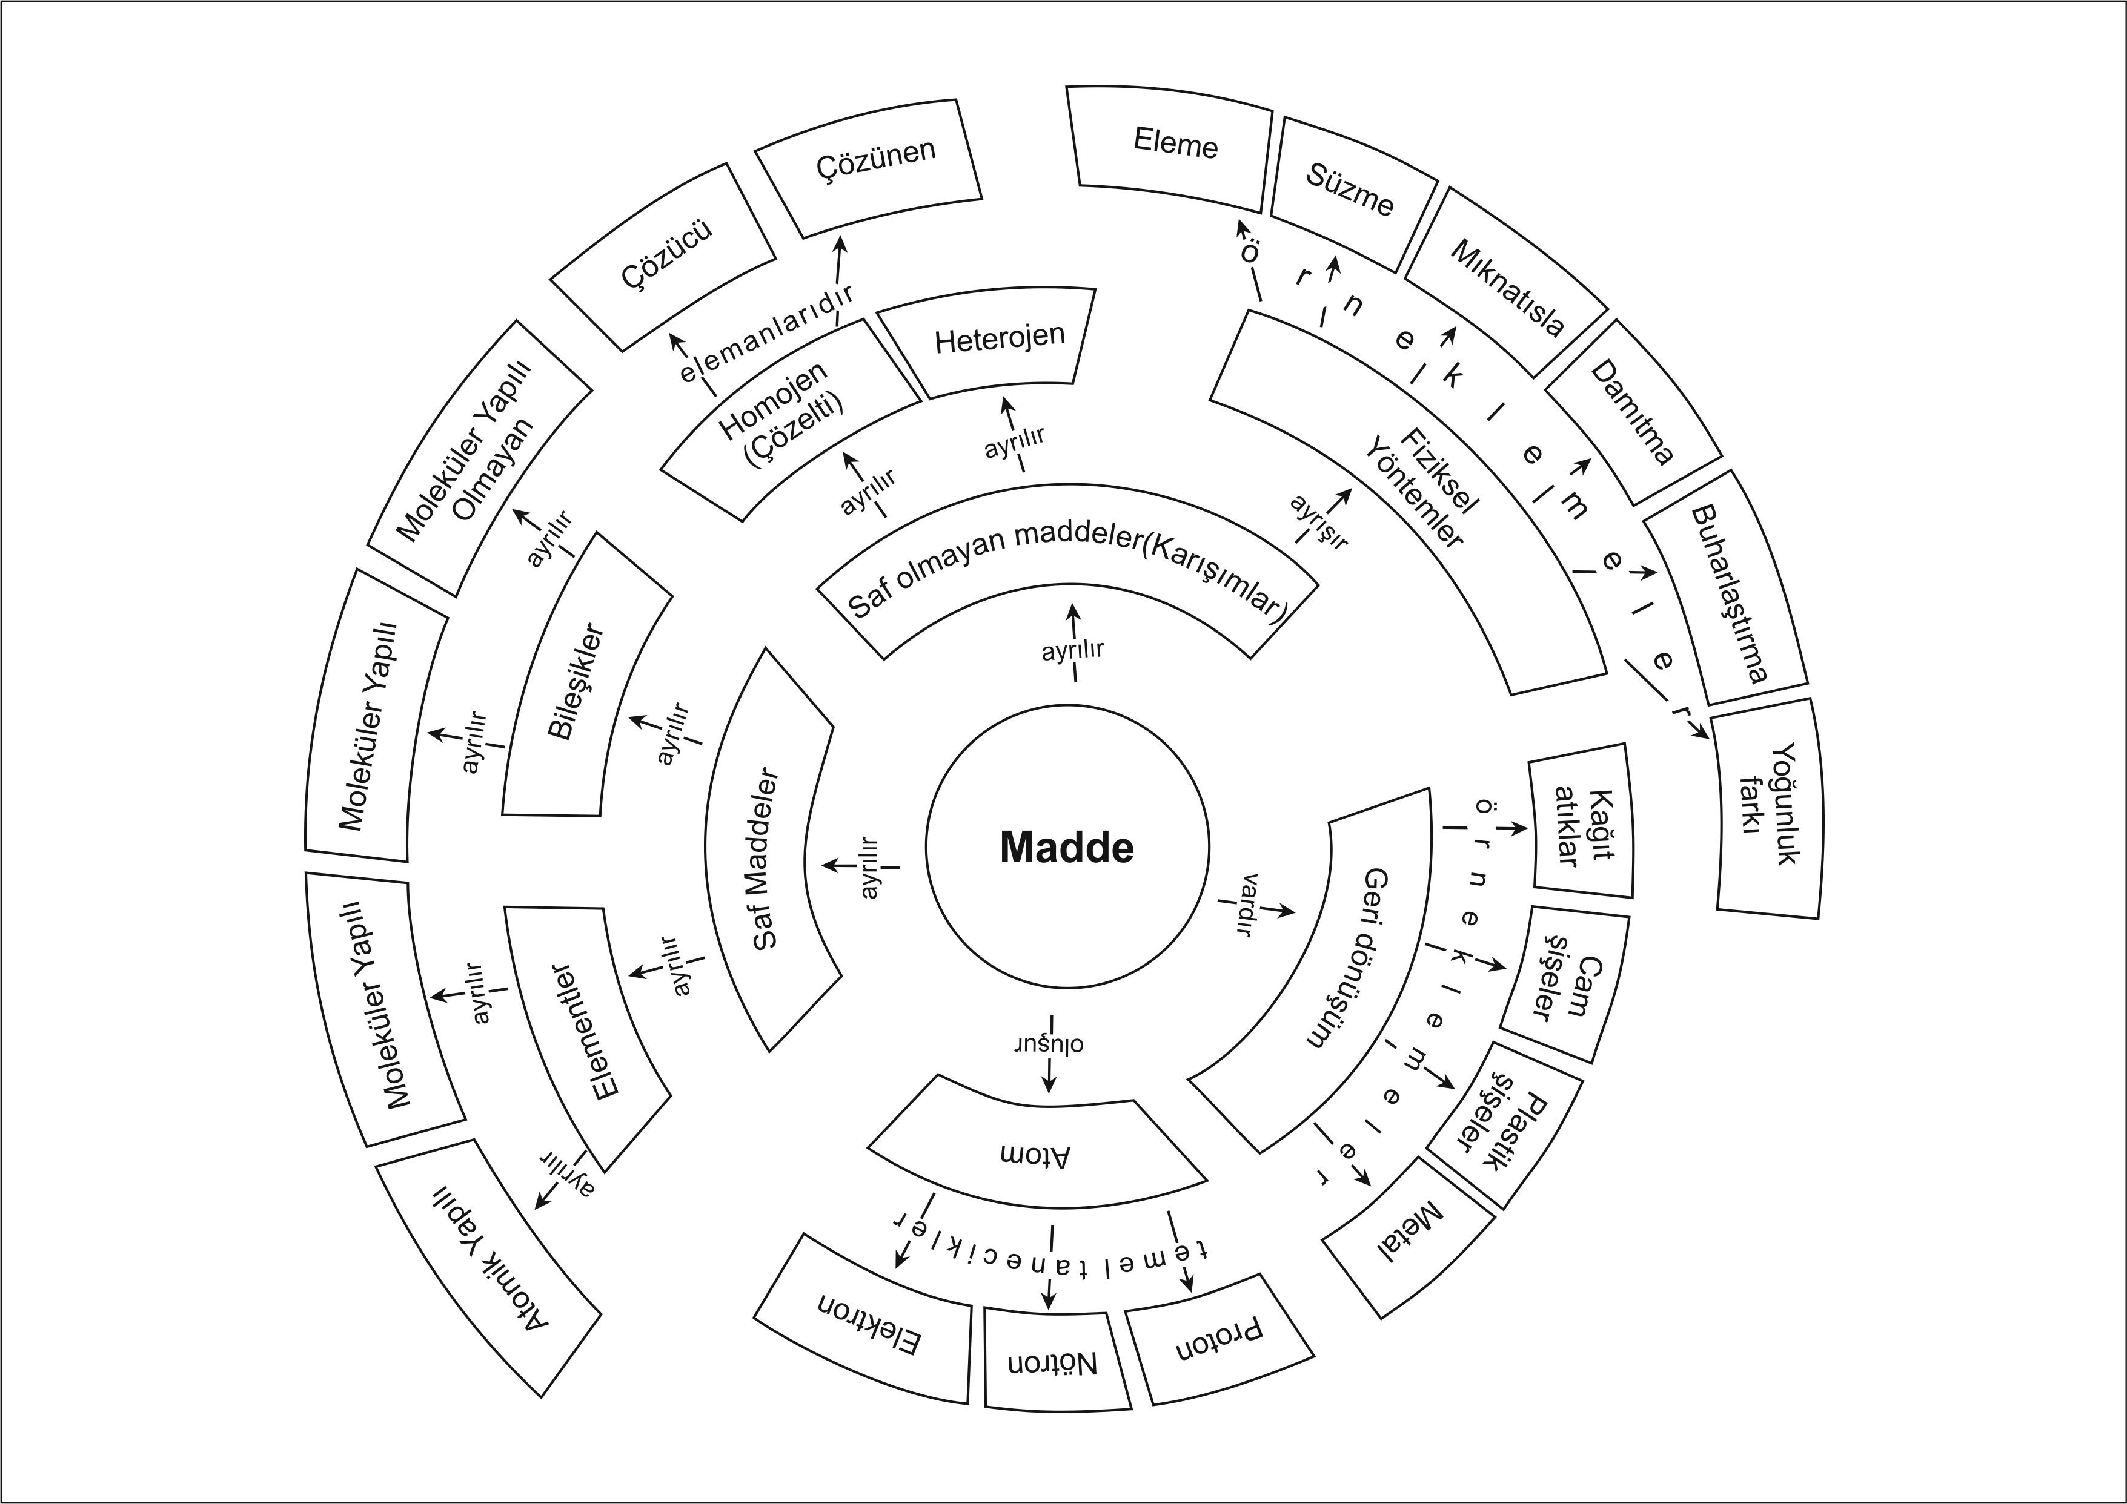
Şekil 2. Örnek Kavram Hacmi Etkinlikleri; 7. Sınıf Madde ve Değişim (2017)
Şekil 2’de görüldüğü gibi 7. sınıf fen bilimleri “Madde ve Değişim” konusuna ait kavram hacmi görülmektedir. Merkezde “Madde” olmak üzere, birinci katmanda “Saf maddeler”, Saf olmayan (Karışımlar)”, “Geri Dönüşüm” ve “Atom” olduğu görülmektedir. İkinci katman bu kavramların alt kavramları bulunmaktadır. Örneğin “Saf Maddeler” kavramının alt kavramları olan “Elementler” ve “Bileşikler” bulunmaktadır. Üçüncü katmanda alt kavramların alt kavramları bulunmaktadır. Örneğin “Elementler” kavramının alt kavramları olan “Atomik Yapılı” ve “Moleküler Yapılı” bulunmaktadır. Merkezden başlayarak alt kavramlarının durumu ve sayısına bağlı olarak kavram hacmi büyümektedir. Bunun dışında öğrencilere ait bir kavram hacmi çizimi Şekil 3’te verilmiştir.
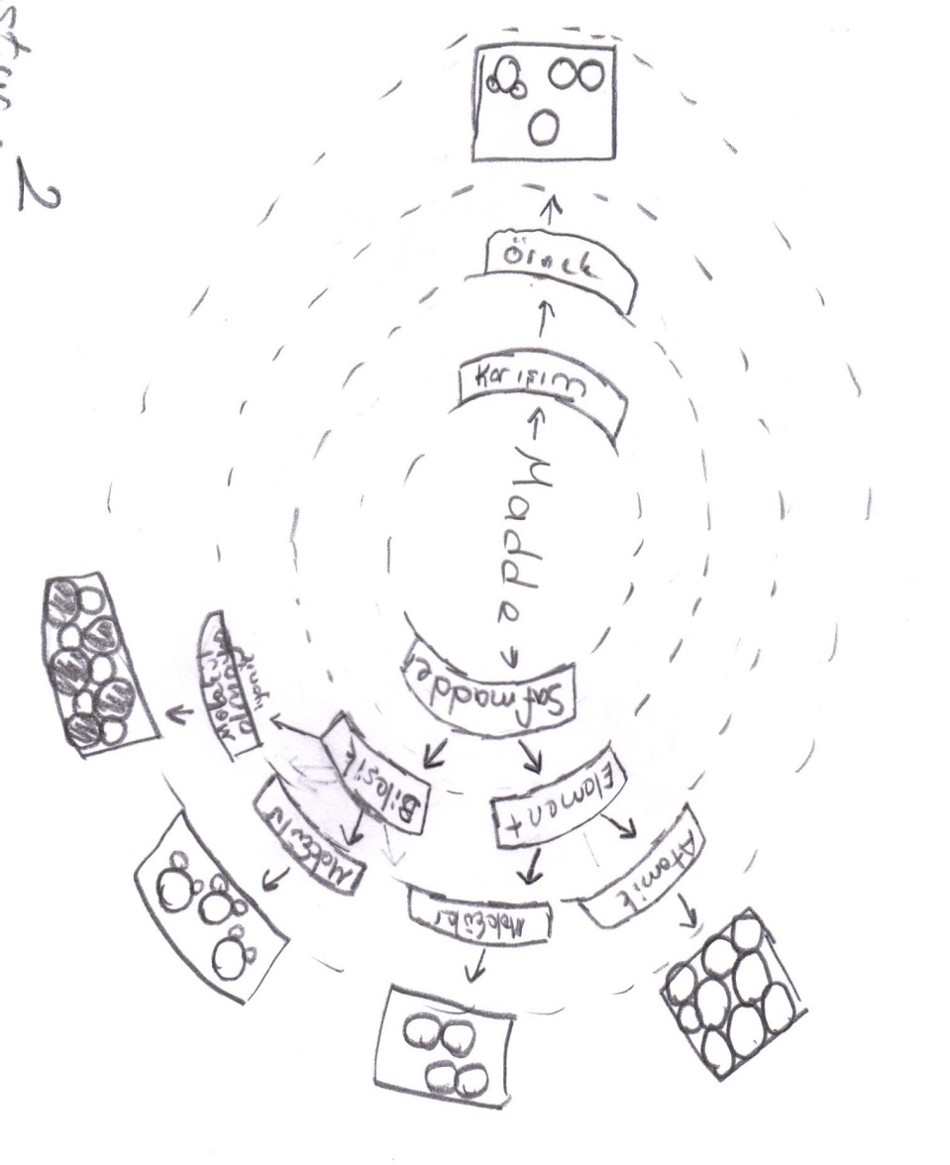
Şekil 3. Örnek Kavram hacmi Etkinlikleri; 6. Sınıf Madde ve Değişim (Öğrenci Çizimi)
Şekil 3’te görüldüğü gibi 6. sınıf düzeyinde bir öğrenci çizimine örnek verilmiştir (2015 yılında yapılmıştır). Bu çizimlerden de anlaşıldığı gibi öğrencilerin kavram hacminin çiziminde zorlandıkları görülmektedir. Bu yüzden her konunun kavram hacminin önceden çizilip öğrencilere verilmesi önem arz etmektedir. 5., 6.,7. ve 8. sınıf fen bilimleri konularının herhangi birisinde işlenecek konuya ait kavram hacmi önceden çizilip öğrenciye verilebilir.
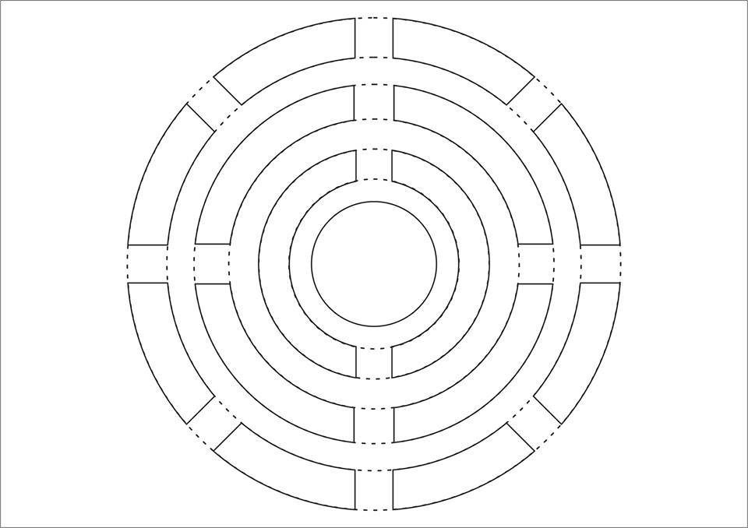 | 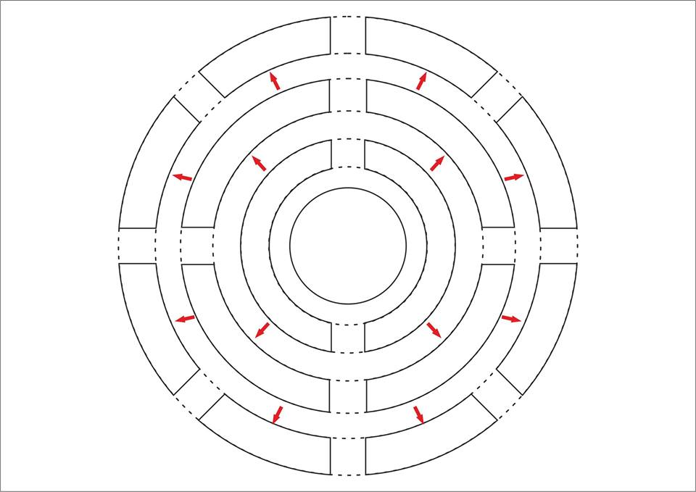
Şekil 4. Önceden Çizimi Yapılmış İçi Boş Kavram Hacmi Örnekleri
Şekil 4’te görüldüğü gibi konuya özgü kavram hacminin çizimi yapılıp verilebilir. Ayrıca istenirse kavramlar arasındaki ilişkileri belirten oklar eklenebilir. İsteğe bağlı olarak oklar üzerine ilişki durumu yazılabilir. Tüm bunların dışında konunun kavram hacmi sadece bir bölümü boş bir şekilde verilebilir. Şekil 5’te görüldüğü gibi özellikle konunun değerlendirilmesinde önceden çizilen kavram hacminin bazı bölümlerinin boş bırakılması sonucunda öğrencilerin tamamlanması istenebilir.
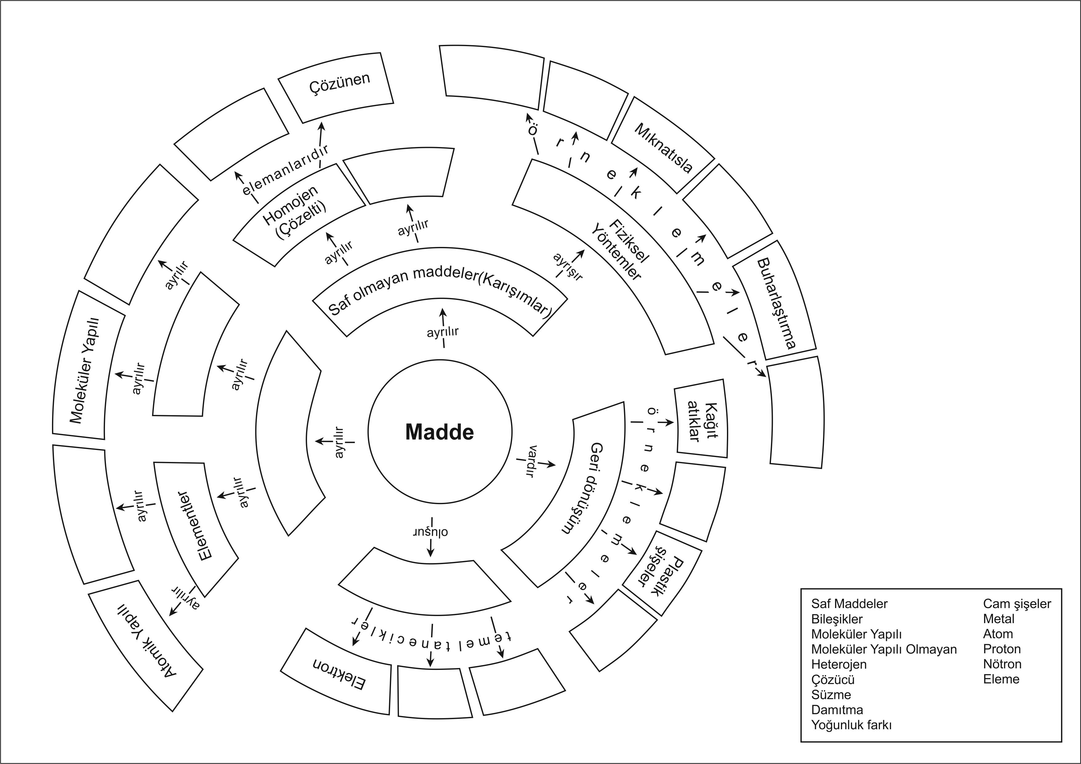
Şekil 5. Bazı Bölümleri Boş Bırakılan Kavram Hacmi Örneği
Şekil 5’te görüldüğü gibi 7.sınıf “Madde ve Değişim” ünitesi kavram hacmi hazırlanmış ve bazı kavramların yerleri boş bırakılmıştır. İlgili boşluklar için ipucu amaçlı kavram hacminin alt bölümüne çerçeve içerisinde kavramlar verilmiştir.

Sonuç ve Öneriler
Altı yıllık bir çalışma sonucunda eğitim ortamına kazandırılan ve özellikle fen eğitiminde kullanılan bir kavram ilişkilendirme aracı elde edilmiştir. Kavramların aralarındaki ilişkiye bağlı olarak dairesel ve görsel bir güzellikle sunulduğu bu araç kavram hacmidir. Kavram hacmi sadece fen bilimlerinde değil diğer disiplinlerde de kullanılabilir. Teorik, uygulamalı ve deneysel çalışmalar sonucunda kavram hacminin kavramlar arası ilişkiyi belirlemeye olumlu etki ettiği tespit edilmiştir. Ayrıca kavramlar arasındaki ilişkinin belirlenmesinde kavram hacmi ve kavram haritasının benzer düzeyde başarı gösterdikleri tespit edilmiştir. Genel anlamda eğitim-öğretim sürecinde konu kavramlarının anlaşılmasında ve kavramlar arasındaki ilişkilerin kavranmasında kullanılması önerilmektedir. İlgili literatür incelendiğinde kavram ilişkilendirme çalışmaları mevcuttur (Wormnæs, Mkumbo, Skaar ve Refseth, 2015). Bu çalışmaların çoğunluğu kavram eğitimi ve kavram haritasına yönelik olduğu da anlaşılmaktadır (Ecevit ve Özdemir Şimşek, 2017; Koponen ve Nousiainen, 2018; Machado ve Carvalho, 2020; Slapničar ve diğ., 2018). Ayrıca kavram eğitiminde bu araçların kullanılma sebebinin kavramsal değişimlerin gerçekleşebilmesini sağlamaktır (Gao ve diğ., 2018; Karslı ve Ayas, 2013). Benzer şekilde bu araştırmada kavram hacmine yönelik yapılan literatür araştırmasında kavram değişimlerinde kullanılabileceği belirlenmiştir.
Yapılan çalışmalarda kavram hacmine yönelik en büyük katılımcı eleştirisinin, kavram hacminin çizimi ile ilgili olduğu belirlenmiştir. Kavram hacmi çiziminin oval veya dairesel olmasından dolayı katılımcıların çizimlerde zorlandıkları belirlenmiştir. Bu kapsamda kavram hacminin önceden çizilip çoğaltılması, bilgisayar programları ile çizilip çoğaltılması gibi çözümler kullanılmıştır. Bu çözümler ile kavram hacminin kullanılmasında başarı elde edilmiştir. Nitekim katılımcılarla yapılan görüşmelerde kavram haritası yerine önceden çizimi yapılan kavram hacmini tercih etmekten mutlu oldukları belirlenmiştir (Gülen, 2018). Genel anlamda kavram hacminin eğitim ortamında kullanılmasında önceden çiziminin yapılıp, çoğaltılmasının daha kullanışlı olacağını göstermektedir.

Makalenin Bilimdeki Konumu
Matematik ve Fen Bilimleri Eğitimi/Fen Bilgisi Eğitimi

Makalenin Bilimdeki Özgünlüğü
Bu çalışma kavram ilişkilendirmede kullanılan araçlara yenisinin eklenmesinde ve kullanılmasında örnek teşkil etmektedir. Yeni bir aracın tanıtılması, uygulamalarına örnekler verilmesi ve sonuçlarının incelenmesi açısından önem arz etmektedir. Çalışma ile başta fen bilimleri olmak üzere tüm disiplinler için kullanılabilecek bir kavram ilişkilendirme aracının geliştirilmesi bakımından özgündür. Çalışmanın kavram eğitimine ve alana katkıda bulunacağı düşünülmektedir.
Kaynakça:
Akuysal Aydoğan, S., & Şen, S. (2011). The effects of concept teaching programme on 6-year-old children's number concept development. Journal of Educational Sciences, 2(1), 38-51.
Atapattu, T., Falkner, K., & Falkner, N. (2017). A comprehensive text analysis of lecture slides to generate concept maps. Computers & Education, 115, 96-113. http://dx.doi.org/10.1016/j.compedu.2017.08.001
Ayaz M., & Demirkuş N., (2017). Sanal ve nesnel teknolojik öğretim araçlarını kullanarak fen bilimleri ders materyali geliştirmesine yönelik örnek çalışmalar. Yüzüncü Yıl Üniversitesi Eğitim Fakültesi Dergisi, 14, 1257-1376.
Bakırcı H., & Ensari Ö. (2018). Ortak bilgi yapılandırma modelinin isi ve sıcaklık konusunda lise öğrencilerinin akademik başarılarına ve kavramsal anlamalarına etkisi. Eğitim ve Bilim, 43, 171-188.
Baysen, E., Güneyli, A., & Baysen, F. (2012). Kavram öğrenme-öğretme ve kavram yanılgıları: Fen bilgisi ve Türkçe öğretimi örneği. International Journal of New Trends in Arts, Sports & Science Education, 1(2), 108-117
Canpolat, E. ve Ayyıldız, K. (2019). 8. sınıf öğrencilerinin fen dersini günlük yaşamla ilişkilendirebilme becerisi. Anadolu Üniversitesi Eğitim Fakültesi Dergisi, 3(1), 21-39.
Çaycı, B. (2007). Kavram değiştirme metinlerinin kavram öğrenimi üzerindeki etkisinin incelenmesi. Gazi Eğitim Fakültesi Dergisi, 27(1), 87-102.
Çepni, S. (2010). Araştırma ve proje çalışmalarına giriş. Trabzon: Celepler Matbaacılık.
Demirkuş N., & Batihan Güzel N., (2019). Biyoloji dersinde bazı makroskobik kavramlara ilişkin ders materyalinin geliştirilmesi. Yüzüncü Yıl Üniversitesi Eğitim Fakültesi Dergisi, 16, 1539-1552,
Demirkuş, N., Ertaş, A., & Gülen, S. (2018), Mikrobiyolojik kavramların öğretilmesine ilişkin ders materyali geliştirme çalışması, Kırşehir Eğitim Fakültesi Dergisi, 19(3), 2561-2572. DOI:10.29299/kefad.2018.19.03.021
Dias, S. B., Hadjileontiadou, S. J., Diniz, J. A., & Hadjileontiadis, L. J. (2017). Computer-based concept mapping combined with learning management system use: An explorative study under the selfand collaborative-mode. Computers & Education, 107, 127-146. http://dx.doi.org/10.1016/j.compedu.2017.01.009
Dönmez, İ. (2020). Fen bilimleri dersi öğretmenlerinin Doğu Anadolu Bölgesinde yaşadıkları sorunlar üzerine fenomonolojik bir çalışma. Turkish Studies - Educational Sciences, 15(1), 91-111.
Ecevit, T., & Özdemir Şimşek, P. (2017). Öğretmenlerin fen kavram öğretimleri, kavram yanılgılarını saptama ve giderme çalışmalarının değerlendirilmesi. Elementary Education Online, 16(1), 129-150.
Fredriksson, A. & Pelger, S. (2018). Conceptual blending monitoring students’ use of metaphorical concepts to further the learning of science. Research in Science Education, https://doi.org/10.1007/s11165-018-9717-8
Gao, Y., Zhai, X., Andersson, B., Zeng, P., & Xin, T. (2018). Developing a learning progression of buoyancy to model conceptual change: a latent class and rule space model analysis. Researcher in Science Education, https://doi.org/10.1007/s11165-018-9736-5
Gülen, S. (2015). Tool of association concept; volume of concept. II. International Dynamic, Explorative and Active Learning (IDEAL) Conference, 5-7 Kasım, Amasya, Turkey.
Gülen, S. (2016).Tool of association concept; volume of concept. Participatory Educational Research, Special Issue (II), 45-50.
Gülen, S. (2018). Using volume of concept in the class environment. Journal of Technology and Science Education, 8(4), 205-213. https://doi.org/10.3926/jotse.362
Gülen, S. (2020). The effect of ‘volume of concept’ on the level of identifying concepts and understanding of relationships between concepts for 7th grade students. African Educational Research Journal, 8(1), 57-69. https://doi.org/10.30918/AERJ.81.20.011
Hamadi, A., Lattar, H., Khoussa, M.E.B. Safadi, B. (2018). Using semantic context for multiple concepts detection in still images. Pattern Analysis and Applications, https://doi.org/10.1007/s10044-018-0761-9
İdin, Ş., & Dönmez, İ. (2018). A metaphor analysis study related to STEM subjects based on middle school students perceptions. Journal of Education in Science Environment and Health, 4, 246–257. DOI:10.21891/jeseh.453629
İdin, Ş., & Tozlu, İ. (2012). Milli eğitim müdürlüğü tarafından ücretsiz olarak düzenlenen seviye belirleme sınavı kurslarının 7.sinif öğrencilerinin fen ve teknoloji ders başarısına etkisi. Eğitim ve Öğretim Araştırmaları Dergisi, 1(2), 82-91.
İdin, Ş. (2015). Zenginleştirilmiş eğitim uygulamalarının 7. sınıf öğrencilerinin fen bilimleri ders başarıları tutumları ve kalıcılığa etkisi. Yayınlanmamış Doktora Tezi, Hacettepe Üniversitesi Eğitim Bilimleri Enstitüsü (Ankara)
Kaptan, F. (1998). Fen öğretiminde kavram haritası yönteminin kullanılması. Hacettepe Üniversitesi Eğitim Fakültesi Dergisi, 4, 95-99.
Karaçam, Z. (2013). Sistematik derleme metodolojisi: Sistematik derleme hazırlamak için bir rehber. Dokuz Eylül Üniversitesi Hemşirelik Fakültesi Elektronik Dergisi, 6(1), 26-33.
Karslı, F., & Ayas, A. (2013). Is it possible to eliminate alternative conceptions and to improve scientific process skills with different conceptual change methods? An example of electrochemical cells. Journal of Computer and Educational Research, 1(1), 1-26.
Koponen, I. T., & Nousiainen, M. (2018). Concept networks of students’ knowledge of relationships between physics concepts: finding key concepts and their epistemic support Applied Network Science, 3(14), 2-21, https://doi.org/10.1007/s41109-018-0072-5
Korkmaz, H., & Kaptan, F. (2002). Fen eğitiminde proje tabanlı öğrenme yaklaşımının ilköğretim öğrencilerinin akademik başarı, akademik benlik kavramı ve çalışma surelerine etkisi. Hacettepe Üniversitesi Eğitim Fakültesi Dergisi, 22, 91-97.
Lachner, A., Backfisch, I., & Nückles, M. (2018). Does the accuracy matter? Accurate concept map feedback helps students improve the cohesion of their explanations. Educational Technology Research and Development, 66(5), 1051-1067. https://doi.org/10.1007/s11423-018-9571-4
Llinás, J.G., Macías, F.S. & Márquez, L.M.T. (2018). The use of concept maps as an assessment tool in physics classes: can one use concept maps for quantitative evaluations? Research in Science Education, https://doi.org/10.1007/s11165-018-9753-4
Machado, C. T. & Carvalho, A. A. (2020) Concept mapping: Benefits and challenges in higher education, The Journal of Continuing Higher Education, 68:1, 38-53, DOI: 10.1080/07377363.2020.1712579
Piaget, J. (2010). Çocuğun gözünden Dünya (Birinci baskı 1947). Ankara: Dost kitapçı
Slapničar, M., Tompa, V., Glažar, S. A., & Devetak, I. (2018). Fourteen-year-old students’ misconceptions regarding the sub-micro and symbolic levels of specific chemical concepts. Journal of Baltic Science Education, 17(4), 620-632.
Wormnæs, S., Mkumbo, K., Skaar, B., & Refseth, Y. (2015). Using concept maps to elicit and study student teachers’ perceptions about inclusive education: a Tanzanian experience, Journal of Education for Teaching, 41(4), 369-384, DOI: 10.1080/02607476.2015.1081724
Yaman, S., & Öner, F. (2019). İlköğretim öğrencilerinin fen bilgisi dersine bakış açılarını belirlemeye yönelik bir araştırma. Kastamonu Eğitim Dergisi, 14(1), 339–346.
Yeşiltaş, H. M., Taş, E., & Özyürek, C. (2017). Yaratıcı drama destekli fen öğretiminin kavram yanılgılarına etkisi. Ziya Gökalp Eğitim Fakültesi Dergisi Dicle Üniversitesi, 32, 827-836.
Yetim, S. (2019). Ortaokul öğrencilerinin olasılık hakkındaki yanlışları ve kavram yanılgıları: Kavram haritası çalışması. Bartın Üniversitesi Eğitim Fakültesi Dergisi, 8(1), 54-81. DOI: 10.14686/buefad.427971
Yıldırım, A. ve Şimşek, H. (2013). Sosyal bilimlerde nitel araştırma yöntemleri. Ankara: Seçkin Yayınları.

Summary
Introduction: The correct understanding of the relationships between them during the use of concepts in science education is very important for learning (Fredriksson & Pelger, 2018; Karslı & Ayas, 2013). As a matter of fact, learning a subject depends on understanding the relationships between concepts (Atapattu, Falkner & Falkner, 2017). In the educational environment, conceptualization tools are generally used to determine relationships between concepts (Ecevit and Özdemir Şimşek, 2017; Korkmaz & Kaptan, 2002). Although the number and usage of these tools differ, they all have one purpose. This paper aims is to show the relationship between concepts. Researchers must understand the concepts and the relationships between them; they developed tools such as concept maps, concept analysis tables, concept wheels, and concept sets and used them widely in education and training (Baysen, Güneyli & Baysen, 2012; Çaycı, 2007; Kaptan, 1998). Concept correlation outside subjects such as concept education in the literature (Hamadi, Lattar, Khoussa & Safadi, 2018), misconceptions (Slapničar, Tompa, Glažar & Devetak, 2018), conceptual change (Gao, Zhai, Andersson, Zeng and Xin, 2018) is very much in finding studies for its tools. There are many studies especially on the concept map (Koponen and Nousiainen, 2018; Lachner, Backfisch and Nückles, 2018; Llinás, Macías and Márquez, 2018). In addition to these studies and concept related tools, another tool used in understanding the relationship between concepts is the volume of concept. Therefore, it is aimed to introduce the volume of concept with examples in this research.
Purpose of the research; the main purpose of this research is to introduce the volume of concept, which is a tool for concept association, with examples. In this context, the studies on volume of concept and the compilation obtained from the studies on concept education are focused on the sample applications and results of volume of concept studies.
Method; this research is a review study. It is compiling and presenting the studies or data on a subject together. It is the systematic presentation of information from reliable and valid studies in the review (Çepni, 2010; Yıldırım & Şimşek, 2013).
Definition of volume of concept; Volume of concept is the setting of a subject concept around the main concept or unit, just like electrons that settle in the orbits of the atom. The volume of concept and the distribution of all the concepts of a subject around the main concepts are shown in a circular manner. It is also stated in the relationships between concepts. Developed especially to use in science education, this tool is recommended in many disciplines. As seen in Figure 1, the name of the unit (subject) in the center is a circular structure that starts to grow from the basic concepts and then grows in volume. First, the main concepts are determined, and then other concepts related to the main concepts are determined. The concepts are placed in such a way that the relationships between them are evident (Gülen, 2018).
In the first study on volume of concept, the theoretical structure, preparation and promotion of the volume of concept were made (Gülen, 2015). In subsequent studies, sample applications were made for the volume of concept (Gülen, 2016). In the use of the volume of concept in the educational environment, firstly, single group experimental studies were carried out in the 6th and 7th grades. In these studies, the opinions of students about the volume of concept were also consulted (Gülen, 2018). Similarly, in the following years, a study was carried out to use the volume of concept in the educational environment through two different groups with pre-posttest experimental design at the 7th grade level (Gülen, 2020). In these studies, concept map was used for evaluation and comparison. As a matter of fact, it is known that the concept map is one of the most preferred tools and success in concept association. Therefore, concept map was used to determine the effect of the volume of concept in the educational environment. As a result of these studies, it has been determined that the volume of concept has a positive effect on determining the relationship between concepts. In addition, it was determined that the volume of concept and the concept map showed similar success in determining the relationship between the concepts.
Conclusion and suggestions; As a result of a six-year study, a conceptualization tool, which was brought to the educational environment and used especially in science education, was obtained. This tool, where the concepts are presented with a circular and visual beauty depending on the relationship between them, is the volume of concept. Volume of concept can be used not only in science, but also in other disciplines. As a result of theoretical, applied and experimental studies, it has been determined that the volume of concept has a positive effect on determining the relationship between concepts. In addition, it was determined that the volume of concept and the concept map showed similar success in determining the relationship between the concepts. In general, it is suggested to be used in the understanding of the subject concepts in the education and training process and in understanding the relations between the concepts.
In the studies conducted, it was determined that the greatest criticism of the participants regarding the volume of concept was related to the drawing it. It was determined that the participants had difficulty in drawing because the volume of concept drawing was oval or circular. In this context, solutions such as pre-drawing and reproducing the volume of concept, drawing and reproducing with computer programs have been used. With these solutions, success was achieved in using the volume of concept. As a matter of fact, in the interviews with the participants, it was determined that they were happy to prefer the pre-drawn volume of concept instead of the concept map. In general terms, it shows that it will be more useful to draw and reproduce the volume of concept in the educational environment.

Prof. Dr. Van Yüzüncü Üniversitesi Eğitim Fakültesi Matematik ve Fen Eğitimi Bölümü Zeve/VAN, Türkiye, nasip@hotmail.com, Orcic:https://orcid.org/0000-0003-4195-070X ** Dr. Öğr. Üyesi Muş Alparslan Üniversitesi, Malazgirt Meslek Yüksekokulu, sgnova@windowslive.com , orcid: 0000-0001-5092-0495 (Sorumlu yazar) Gönderim:03.07.2020 Kabul:12.01.2021 Yayın:25.02.2021

